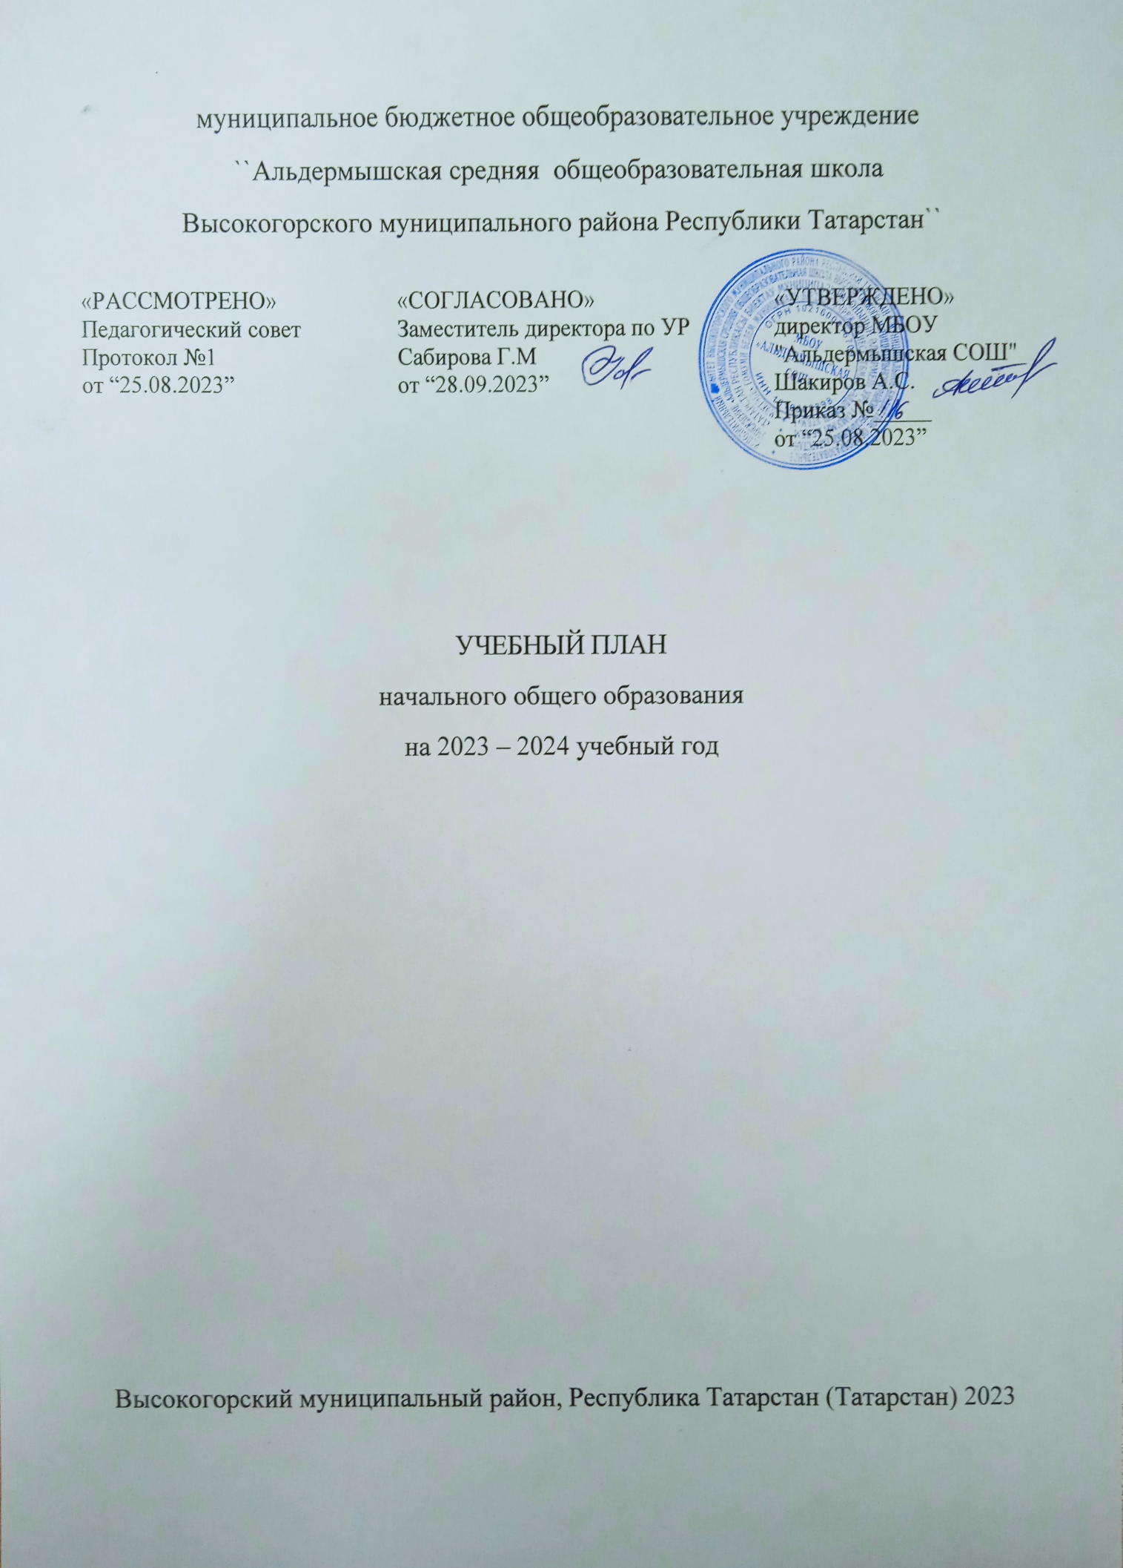
муниципальное бюджетное общеобразовательное учреждение
``Альдермышская средняя общеобразовательная школа
Высокогорского муниципального района Республики Татарстан``
«РАССМОТРЕНО»  Педагогический совет  Протокол №1  от “25.08.2023” | «СОГЛАСОВАНО»  Заместитель директора по УР  Сабирова Г.М  от “28.09.2023” | «УТВЕРЖДЕНО»  директор МБОУ "Альдермышская СОШ"  Шакиров А.С.  Приказ №_____  от “25.08.2023”

УЧЕБНЫЙ ПЛАН
начального общего образования
на 2023 – 2024 учебный год

Высокогорский муниципальный район, Республика Татарстан (Татарстан) 2023

ПОЯСНИТЕЛЬНАЯ ЗАПИСКА
Учебный план начального общего образования муниципальное бюджетное общеобразовательное учреждение ``Альдермышская средняя общеобразовательная школа Высокогорского муниципального района Республики Татарстан``, Филиала МБОУ «Альдермышская СОШ»-«Инсинская НОШ», филиала МБОУ «Альдермышская СОШ - Саинская НОШ»
(далее - учебный план) для 1-4 классов, реализующих основную образовательную программу начального общего образования, соответствующую ФОП ООО (приказ Министерства просвещения Российской Федерации от 18.05.2023 № 372 «Об утверждении федеральной образовательной программы начального общего образования»), фиксирует общий объём нагрузки, максимальный объём аудиторной нагрузки обучающихся, состав и структуру предметных областей, распределяет учебное время, отводимое на их освоение по классам и учебным предметам.
Учебный план является частью образовательной программы муниципальное бюджетное общеобразовательное учреждение ``Альдермышская средняя общеобразовательная школа Высокогорского муниципального района Республики Татарстан``, разработанной в соответствии с ФГОС начального общего образования, с учетом Федеральной образовательной программой начального общего образования, и обеспечивает выполнение санитарно-эпидемиологических требований СП 2.4.3648-20 и гигиенических нормативов и требований СанПиН 1.2.3685-21.
Учебный год в муниципальное бюджетное общеобразовательное учреждение ``Альдермышская средняя общеобразовательная школа Высокогорского муниципального района Республики Татарстан`` начинается 01.09.2023 и заканчивается 25.05.2024.
Продолжительность учебного года в 1 классе - 33 учебные недели во 2-4 классах – 34 учебных недели.
Максимальный объем аудиторной нагрузки обучающихся в неделю составляет в 1 классе - 21 час, во 2 – 4 классах – 26 часов .
Образовательная недельная нагрузка распределяется равномерно в течение учебной недели, при этом объем максимально допустимой нагрузки в течение дня составляет:
- для обучающихся 1-х классов - не превышает 4 уроков и один раз в неделю -5 уроков.
- для обучающихся 2-4 классов - не более 5 уроков.
Распределение учебной нагрузки в течение недели строится таким образом, чтобы наибольший ее объем приходился на вторник и (или) среду. На эти дни в расписание уроков включаются предметы, соответствующие наивысшему баллу по шкале трудности либо со средним баллом и наименьшим баллом по шкале трудности, но в большем количестве, чем в остальные дни недели.
Изложение нового материала, контрольные работы проводятся на 2 - 4-х уроках в середине учебной недели. Продолжительность урока (академический час) составляет 45 минут, за исключением 1 класса.
Обучение в 1-м классе осуществляется с соблюдением следующих дополнительных требований:
- учебные занятия проводятся по 5-дневной учебной неделе и только в первую смену;
- использование «ступенчатого» режима обучения в первом полугодии (в сентябре, октябре - по 3 урока в день по 35 минут каждый, в ноябре-декабре - по 4 урока по 35 минут каждый; январь - май - по 4 урока по 40 минут каждый).
- Продолжительность выполнения домашних заданий составляет во 2-3 классах - 1,5 ч., в 4 классах - 2 ч.
С целью профилактики переутомления в календарном учебном графике предусматривается чередование периодов учебного времени, сессий и каникул. Продолжительность каникул в течение учебного года составляет не менее 30 календарных дней, летом — не менее 8 недель. Для первоклассников предусмотрены дополнительные недельные каникулы в середине третьей четверти.
Учебные занятия для учащихся 2-4 классов проводятся по 6-и дневной учебной неделе.
Учебный план состоит из двух частей — обязательной части и части, формируемой участниками образовательных отношений. Обязательная часть учебного плана определяет состав учебных предметов обязательных предметных областей.
Часть учебного плана, формируемая участниками образовательных отношений, обеспечивает реализацию индивидуальных потребностей обучающихся. Время, отводимое на данную часть учебного плана внутри максимально допустимой недельной нагрузки обучающихся, может быть использовано: на проведение учебных занятий, обеспечивающих различные интересы обучающихся
В муниципальное бюджетное общеобразовательное учреждение ``Альдермышская средняя общеобразовательная школа Высокогорского муниципального района Республики Татарстан`` языком обучения является татарский язык.
По заявлению родителей (законных представителей) несовершеннолетних обучающихся осуществляется изучение родного татарского) языка и родной татарской) литературы из числа языков народов РФ, государственных языков республик РФ.
При изучении предметной области «Основы религиозных культур и светской этики» по заявлению родителей (законных представителей) несовершеннолетних обучающихся был выбран учебный модуль «Основы светской этики».
При изучении предметов осуществляется деление учащихся на подгруппы.
Промежуточная аттестация – процедура, проводимая с целью оценки качества освоения обучающимися части содержания или всего объема учебной дисциплины за учебный год (годовое оценивание).
Промежуточная/годовая аттестация обучающихся осуществляется в соответствии с календарным учебным графиком.
Все предметы обязательной части учебного плана оцениваются по четвертям. Предметы из части, формируемой участниками образовательных отношений, являются безотметочными и оцениваются «зачет» или «незачет» по итогам четверти.
Формы и порядок проведения промежуточной аттестации определяются «Положением о формах, периодичности и порядке
текущего контроля успеваемости и промежуточной аттестации обучающихся муниципальное бюджетное общеобразовательное учреждение ``Альдермышская средняя общеобразовательная школа Высокогорского муниципального района Республики Татарстан``.
Оценивание младших школьников в течение первого года обучения осуществляются в форме словесных качественных оценок на критериальной основе, в форме письменных заключений учителя, по итогам проверки самостоятельных работ. Промежуточная аттестация во 1-4 классах проводится по каждому учебному предмету в конце учебного года после освоения программ по предметам в период с 25.04.2024 по 25.05.2024
Освоение основных образовательных программ начального общего образования завершается итоговой аттестацией. Нормативный срок освоения ООП НОО составляет 4 года.

УЧЕБНЫЙ ПЛАН

Предметная область | Учебный предмет | Количество часов в неделю
Предметная область | Учебный предмет | 1 | 2 | 3 | 4
Обязательная часть
Русский язык и литературное чтение | Русский язык | 5 | 5 | 5 | 5
Русский язык и литературное чтение | Литературное чтение | 4 | 4 | 4 | 4
Родной язык и литературное чтение на родном языке | Родной (татарский) язык | 2 | 3 | 3 | 3
Родной язык и литературное чтение на родном языке | Литературное чтение на родном (татарском)языке | 1 | 1 | 1 | 1
Иностранный язык | Иностранный (английский)язык | 0 | 2 | 2 | 2
Математика и информатика | Математика | 4 | 4 | 4 | 4
Обществознание и естествознание ("окружающий мир") | Окружающий мир | 2 | 2 | 2 | 2
Основы религиозных культур и светской этики | Основы религиозных культур и светской этики | 0 | 0 | 0 | 1
Искусство | Изобразительное искусство | 0.5 | 0.5 | 0.5 | 0.5
Искусство | Музыка | 0.5 | 0.5 | 0.5 | 0.5
Технология | Технология | 0.5 | 0.5 | 0.5 | 0.5
Физическая культура | Физическая культура | 1.5 | 1.5 | 1.5 | 1.5
Итого |  | 21 | 24 | 24 | 25
Часть, формируемая участниками образовательных отношений
Наименование учебного курса
"Мастерок" |  | 0 | 0.5 | 0.5 | 0
"Юный чемпион" |  | 0 | 0.5 | 0.5 | 0.5
"Веселые капельки" |  | 0 | 0.5 | 0.5 | 0
"Мир музыки" |  | 0 | 0.5 | 0.5 | 0.5
Итого |  | 0 | 2 | 2 | 1
ИТОГО недельная нагрузка |  | 21 | 26 | 26 | 26
Количество учебных недель |  | 33 | 34 | 34 | 34
Всего часов в год |  | 693 | 884 | 884 | 884

План внеурочной деятельности (недельный)
муниципальное бюджетное общеобразовательное учреждение ``Альдермышская средняя общеобразовательная школа Высокогорского муниципального района Республики Татарстан``
Учебные курсы | Количество часов в неделю
Учебные курсы | 1 | 2 | 3 | 4
Разговоры о важном | 1 | 1 | 1 | 1
Функциональная грамотность | 1 | 1 | 1 | 1
Орлята России | 1 | 1 | 0 | 0
Школа добрых дел | 0 | 0 | 0 | 1
Здоровая минутка | 1 | 0 | 0 | 0
Разговоры о правильном питании | 0 | 0 | 1 | 0
Правила дорожного движения | 0 | 1 | 0 | 0
ЮИД | 0 | 0 | 0 | 1
ИТОГО недельная нагрузка | 4 | 4 | 4 | 4

Формы проведения промежуточной аттестации обучающихся
УЧЕБНЫЕ ПРЕДМЕТЫ | 1 класс | 2 класс | 3 класс | 4 класс
Русский язык | ККР | Д/ГО | Д/ГО | Д/ГО
Литературное чтение | ККР | Т/ГО | ПГ/ГО | ПГ/ГО
Родной язык | ККР | Д/ГО | Д/ГО | Д/ГО
Родное литературное чтение | ККР | ПГ/ГО | Т/ГО | ПГ/ГО
Иностранный (английский язык) | ККР | КР/ГО | КР/ГО | КР/ГО
Математика | ККР | КР/ГО | КР/ГО | КР/ГО
Окружающий мир | ККР | Т/ГО | КР/ГО | П/ГО
Основы религиозных культур и светской этики | ККР | - | - | Т/ГО
Музыка | ККР | Т/ГО | Т/ГО | Т/ГО
Изобразительное искусство | ККР | Т/ГО | Т/ГО | Т/ГО
Технология | ККР | П/ГО | П/ГО | П/ГО
Физическая культура | ККР | З/ГО | З/ГО | З/ГО
Годовая оценка- ГО
Тест -Т Оценка читательской грамотности+тест--ПГ
Проектная работа -П Комплексная контрольная работа -ККР
Зачет (сдача тест нормативов) -З Диктант с гр зд-Д Контрольная работа-КР

